**人工智慧**

**HW1**

**資訊三乙 11027222 黃彥霖**

原本是以Gpt4.0做迷宮路徑，但他跑出來會有很多ERROR，如以下的轉換問題，雖然後來自己有成功修正，但他的走出來的路徑非常奇怪，問了很多次都是一樣，沒辦法成功改出正確的步數，後來就用GPT4.0。

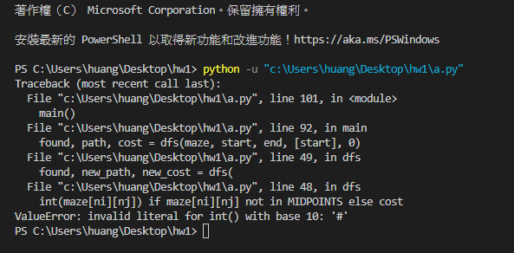

比較4.0和3.5，4.0會自己執行過一次程式，確定不會有compile error，都確定是對的之後，也能自動幫你驗證答案，GPT可以自己分析他的答案對錯，減少你自己去debug的機會，雖然他沒辦法重新跑很多次，但他會想辦法達到你所要求的答案。

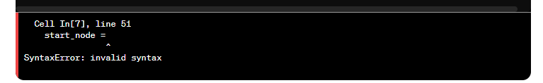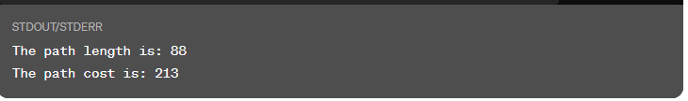

提問流程:

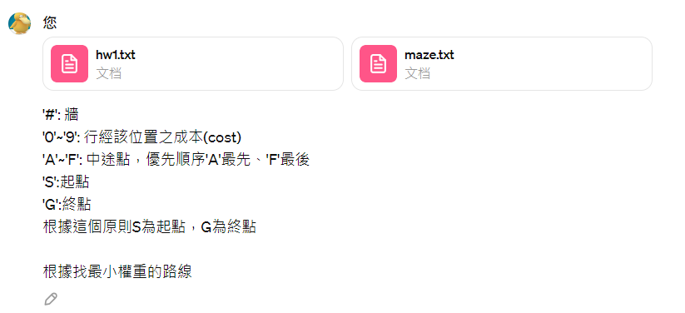

因為用過3.5和4.0，3.5大概花了兩小時做出來，而且跟他說有錯誤的地方，但他一直不會去改。而4.0約用了20分鐘，而且可以丟入檔案讓他更方便的去做判斷。  
以下為GPT直接分析出的結果，且答案正確

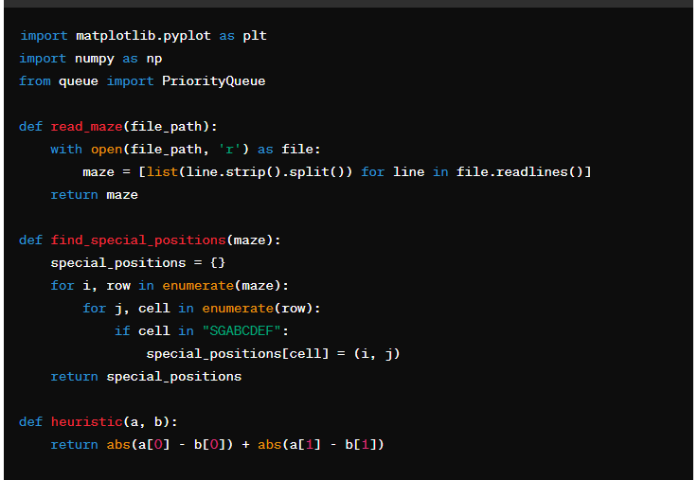

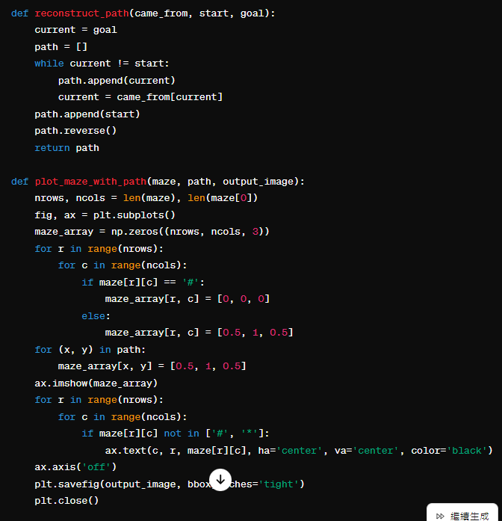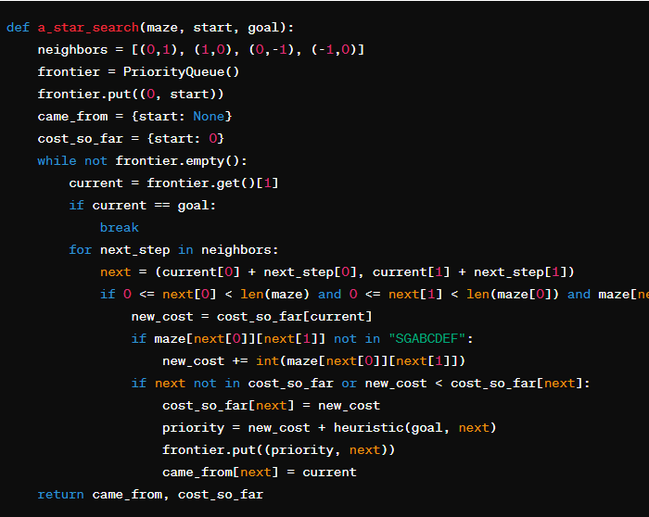

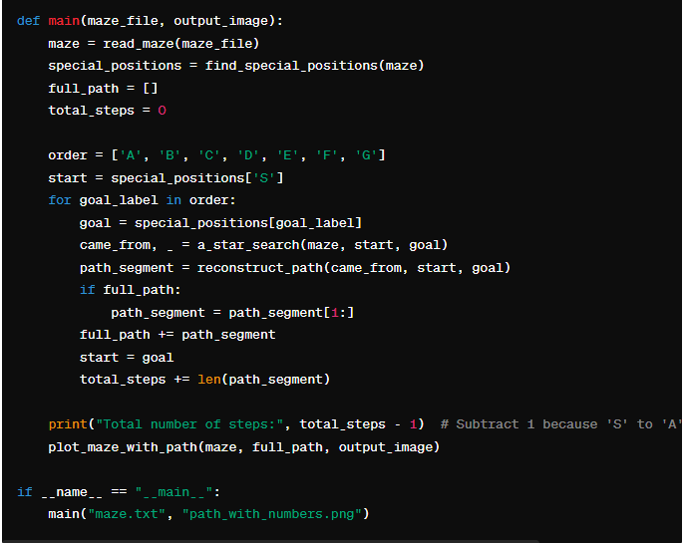

但是他第一次雖然跑出來的結果是對的，但是他輸出的圖很糟糕，無法直觀的判斷路徑。直接向GPT請求要求更改即可。程式中唯一有修改的路徑只有以上框起來的部分，就是把路徑和檔名改成自己資料夾路徑而已。程式沒有其他的瑕疵。





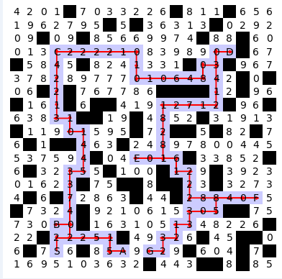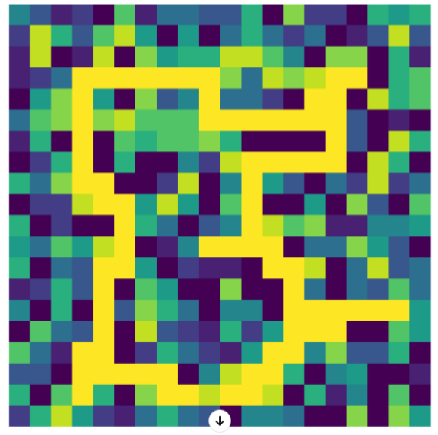

前 後